I.E.D. Aldemar Rojas Plazas

408

Guía 14: Introducción A SGBD

Yessica Estefania Castillo Mejia

Programación De Software

2016

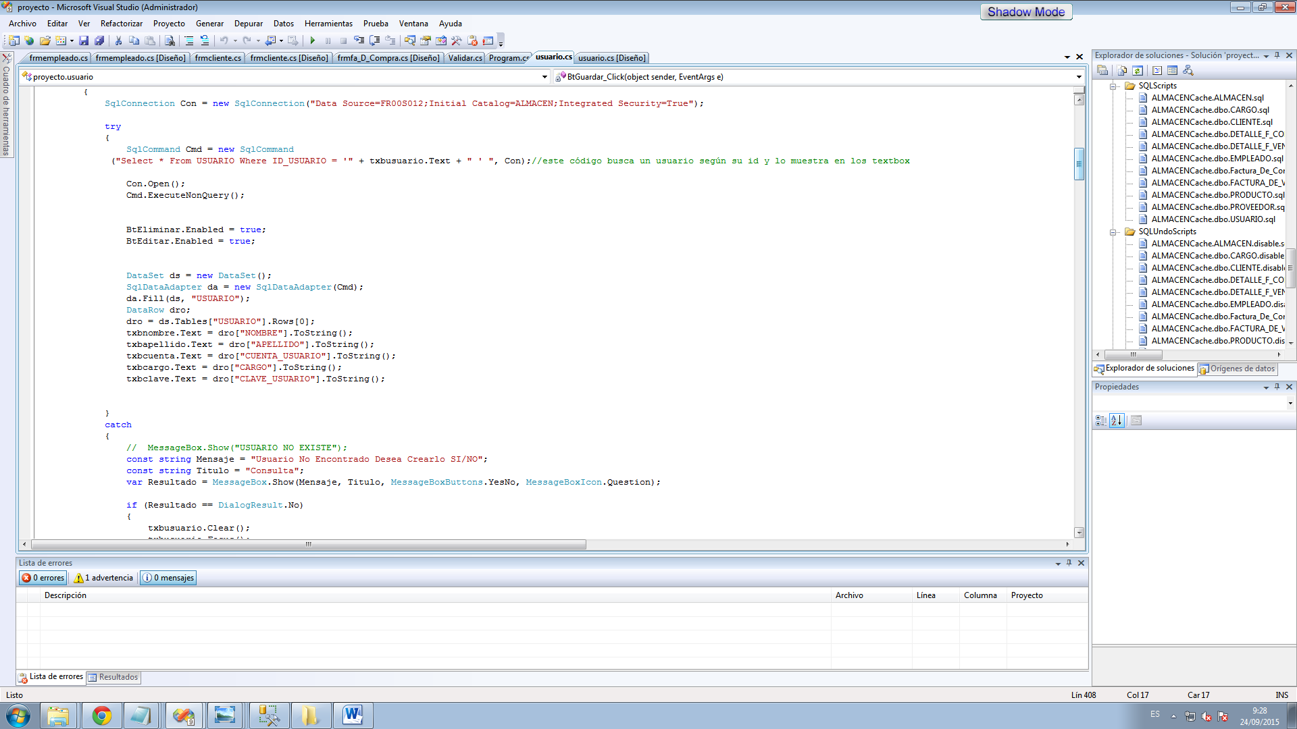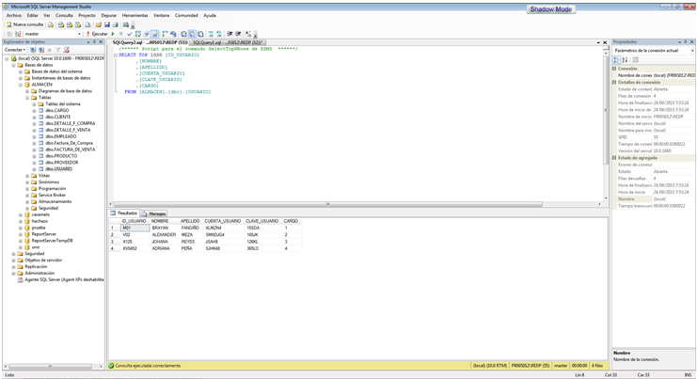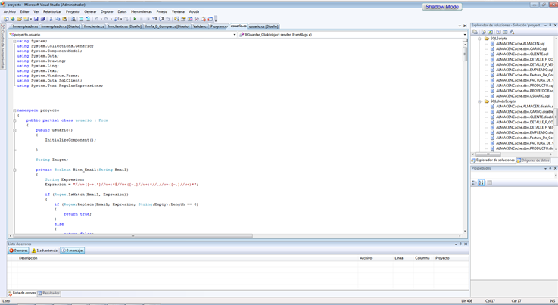using System;
using System.Collections.Generic;
using System.ComponentModel;
using System.Data;
using System.Drawing;
using System.Linq;
using System.Text;
using System.Windows.Forms;
using System.Data.SqlClient;
using System.Text.RegularExpressions;

namespace proyecto
{
public partial class usuario : Form
{
public usuario()
{
InitializeComponent();

}

String Imagen;

private Boolean Bien_Email(String Email)
{
String Expresion;
Expresion = "//w+([-+.']//w+)*@//w+([-.]//w+)*//.//w+([-.]//w+)*";

if (Regex.IsMatch(Email, Expresion))
{
if (Regex.Replace(Email, Expresion, String.Empty).Length == 0)
{
return true;
}
else
{
return false;
}
}
else
{
return false;
}
}

private void BtBuscar_Click(object sender, EventArgs e)
{
SqlConnection Con = new SqlConnection("Data Source=FR00S012;Initial Catalog=ALMACEN;Integrated Security=True");

try
{
SqlCommand Cmd = new SqlCommand
("Select * From USUARIO Where ID_USUARIO = '" + txbusuario.Text + " ' ", Con);//este código busca un usuario según su id y lo muestra en los textbox

Con.Open();
Cmd.ExecuteNonQuery();

BtEliminar.Enabled = true;
BtEditar.Enabled = true;

DataSet ds = new DataSet();
SqlDataAdapter da = new SqlDataAdapter(Cmd);
da.Fill(ds, "USUARIO");
DataRow dro;
dro = ds.Tables["USUARIO"].Rows[0];
txbnombre.Text = dro["NOMBRE"].ToString();
txbapellido.Text = dro["APELLIDO"].ToString();
txbcuenta.Text = dro["CUENTA_USUARIO"].ToString();
txbcargo.Text = dro["CARGO"].ToString();
txbclave.Text = dro["CLAVE_USUARIO"].ToString();

}
catch
{
// MessageBox.Show("USUARIO NO EXISTE");
const string Mensaje = "Usuario No Encontrado Desea Crearlo SI/NO";
const string Titulo = "Consulta";
var Resultado = MessageBox.Show(Mensaje, Titulo, MessageBoxButtons.YesNo, MessageBoxIcon.Question);

if (Resultado == DialogResult.No)
{
txbusuario.Clear();
txbusuario.Focus();

}
else
{
//los siguientes códigos habilitan y deshabilitan botones y textbox en la interfaz
txbusuario.Enabled = false;
BtBuscar.Enabled = false;
txbnombre.Enabled = true;
txbapellido.Enabled = true;
txbcuenta.Enabled = true;
txbclave.Enabled = true;
txbcorreo.Enabled = true;
txbcargo.Enabled = true;
BtAgregar.Enabled = true;
BtEliminar.Enabled = false;
BtGuardar.Enabled = false;
BtEditar.Enabled = false;
BtCancelar.Enabled = true;
txbnombre.Clear();
txbapellido.Clear();
txbcuenta.Clear();
txbclave.Clear();
txbcorreo.Clear();
txbcargo.Clear();

}
}
finally
{
Con.Close();
}
}

private void txbusuario_TextChanged(object sender, EventArgs e)
{

}

private void txbnombre_KeyPress(object sender, KeyPressEventArgs e)
{
Validar.SoloLetras(e);
}

private void txbapellido_KeyPress(object sender, KeyPressEventArgs e)
{

Validar.SoloLetras(e);
}

private void txbperfil_KeyPress(object sender, KeyPressEventArgs e)
{
Validar.SoloNumeros(e);
}

private void PbFoto_Click(object sender, EventArgs e)
{
OpenFileDialog BuscarImagen = new OpenFileDialog();
BuscarImagen.Filter = "Archivos de imagen |*.jpg";
BuscarImagen.FileName = "";
BuscarImagen.FileName = "Cargar imagen para el sistema";
BuscarImagen.InitialDirectory = "C:\\";
BuscarImagen.FileName = Imagen;

if (BuscarImagen.ShowDialog() == DialogResult.OK)
{
Imagen = BuscarImagen.FileName;
String Direccion;
Direccion = BuscarImagen.FileName;
this.PbFoto.ImageLocation = Direccion;
}
}

private void BtSalir_Click(object sender, EventArgs e)
{
Application.Exit();
}

private void BtEliminar_Click(object sender, EventArgs e)
{
const string Mensaje = "Desea eliminar el registro SI/NO";
const string Titulo = "Eliminar";
var Resultado = MessageBox.Show(Mensaje, Titulo, MessageBoxButtons.YesNo, MessageBoxIcon.Question);

if (Resultado == DialogResult.No)
{

txbusuario.Clear();
txbusuario.Focus();
txbusuario.Enabled = false;
txbnombre.Enabled = false;
txbapellido.Enabled = false;
txbcuenta.Enabled = false;
txbclave.Enabled = false;
txbcargo.Enabled = false;
BtBuscar.Enabled = true;
txbnombre.Clear();
txbapellido.Clear();
txbcuenta.Clear();
txbclave.Clear();
txbcargo.Clear();
BtEliminar.Visible = false;
BtCancelar.Visible = false;
BtEditar.Enabled = false;

}

else
{
SqlConnection Con = new SqlConnection("Data Source=FR00S010;Initial Catalog=ALMACEN;Integrated Security=True");

try
{
SqlCommand cmd = new SqlCommand("Delete from USUARIOS where Id_usuario = '" + txbusuario.Text + "'", Con);
Con.Open();
cmd.ExecuteNonQuery();
DataSet ds = new DataSet();
SqlDataAdapter da = new SqlDataAdapter(cmd);

MessageBox.Show("Usuario eliminado correctamente");

txbusuario.Enabled = true;
txbusuario.Clear();
Deshabilitar();
Limpiar();

}

finally
{
Con.Close();
}

}

}

private void BtAgregar_Click(object sender, EventArgs e)
{
if (txbnombre.Text == "")
{
MessageBox.Show("El campo nombre esta vacio");
txbnombre.Focus();
}
else if (txbapellido.Text == "")
{
MessageBox.Show("El campo apellido esta vacio ");
txbapellido.Focus();
}
else if (txbclave.Text == "")
{
MessageBox.Show("El campo clave esta vacio ");
txbclave.Focus();
}

else if (txbcuenta.Text == "")
{
MessageBox.Show("El campo cuenta esta vacio ");
txbcuenta.Focus();
}

else if (txbcargo.Text == "")
{
MessageBox.Show("El campo perfil esta vacio ");
txbcargo.Focus();
}
else
{
SqlConnection Con = new SqlConnection("Data Source=FR00S010;Initial Catalog=ALMACEN;Integrated Security=True");

SqlCommand Cmd = new SqlCommand("INSERT INTO USUARIOS(ID_USUARIO, NOMBRE, APELLIDO, CUENTA_USUARIO, CLAVE_USUARIO, PERFIL) VALUES ('" + txbusuario.Text + "','" + txbnombre.Text + "','" + txbapellido.Text + "','" + txbcuenta.Text + "','" + txbclave.Text + "','" + Convert.ToInt32(txbcargo.Text) + "')", Con);

Con.Open();
Cmd.ExecuteNonQuery();
MessageBox.Show("USURIO AGREGADO ;)");

Limpiar();
txbusuario.Clear();
txbusuario.Enabled = true;
BtBuscar.Enabled = true;
BtEditar.Enabled = false;
txbapellido.Enabled = false;
txbclave.Enabled = false;
txbcorreo.Enabled = false;
txbcuenta.Enabled = false;
txbnombre.Enabled = false;
txbcargo.Enabled = false;
txbusuario.Enabled = true;
}
}

private void txbusuario_KeyPress(object sender, KeyPressEventArgs e)
{

}

private void Limpiar()
{

txbapellido.Clear();
txbclave.Clear();
txbcorreo.Clear();
txbcuenta.Clear();
txbnombre.Clear();
txbcargo.Clear();
txbusuario.Clear();
BtEliminar.Enabled = false;
BtAgregar.Enabled = false;
BtGuardar.Enabled = false;

}

private void Deshabilitar()
{
txbapellido.Enabled = false;
txbclave.Enabled = false;
txbcorreo.Enabled = false;
txbcuenta.Enabled = false;
txbnombre.Enabled = false;
txbcargo.Enabled = false;
txbusuario.Enabled = false;
BtEliminar.Enabled = false;
BtAgregar.Enabled = false;
BtGuardar.Enabled = false;

}

private void Habilitar()
{

txbapellido.Enabled = true;
txbclave.Enabled = true;
txbcorreo.Enabled = true;
txbcuenta.Enabled = true;
txbnombre.Enabled = true;
txbcargo.Enabled = true;
txbusuario.Enabled = true;
BtEliminar.Enabled = true;
BtAgregar.Enabled = true;
BtGuardar.Enabled = true;

}

private void BtCancelar_Click(object sender, EventArgs e)
{

Limpiar();
txbusuario.Clear();
txbusuario.Enabled = true;
BtBuscar.Enabled = true;
BtEditar.Enabled = false;
txbapellido.Enabled = false;
txbclave.Enabled = false;
txbcorreo.Enabled = false;
txbcuenta.Enabled = false;
txbnombre.Enabled = false;
txbcargo.Enabled = false;
txbusuario.Enabled = true;

}

private void BtSalir_Click_1(object sender, EventArgs e)
{
Application.Exit();
}

private void BtGuardar_Click(object sender, EventArgs e)
{
if (txbnombre.Text == "")
{
MessageBox.Show("El campo nombre esta vacio ");
txbnombre.Focus();
}
else if (txbapellido.Text == "")
{
MessageBox.Show("El campo apellido esta vacio ");
txbapellido.Focus();
}
else if (txbclave.Text == "")
{
MessageBox.Show("El campo clave esta vacio ");
txbclave.Focus();
}

else if (txbcuenta.Text == "")
{
MessageBox.Show("El campo cuenta esta vacio ");
txbcuenta.Focus();
}

else if (txbcargo.Text == "")
{
MessageBox.Show("El campo perfil esta vacio ");
txbcargo.Focus();
}
else
{
SqlConnection con = new SqlConnection("Data Source=FR00S010;Initial Catalog=ALMACEN;Integrated Security=True");

SqlCommand cmd = new SqlCommand(" update USUARIOS set NOMBRE = '" + txbnombre.Text + "', APELLIDO = '" + txbapellido.Text + "', CUENTA_USUARIO = '" + txbcuenta.Text + "', CLAVE_USUARIO= '" + txbclave.Text + "', PERFIL = '" + Convert.ToInt32(txbcargo.Text) + "' where ID_USUARIO = '" + txbusuario.Text + "' ", con);
con.Open();
cmd.ExecuteNonQuery();
MessageBox.Show("Modificacion Guardada");

Limpiar();
txbusuario.Clear();
txbusuario.Enabled = true;
BtBuscar.Enabled = true;
BtEditar.Enabled = false;
txbapellido.Enabled = false;
txbclave.Enabled = false;
txbcorreo.Enabled = false;
txbcuenta.Enabled = false;
txbnombre.Enabled = false;
txbcargo.Enabled = false;
txbusuario.Enabled = true;

}

}

private void LbErrorCorreo_Click(object sender, EventArgs e)
{

}

private void txbcorreo_TextChanged(object sender, EventArgs e)
{

}

private void txbcorreo_KeyDown(object sender, KeyEventArgs e)
{
if (e.KeyCode == Keys.Enter)
{
if (Bien_Email(txbcorreo.Text) == false)
{
LbErrorCorreo.Text = "Email no valido";
LbErrorCorreo.ForeColor = Color.Red;
}
else
{
LbErrorCorreo.Text = "Email valido";
LbErrorCorreo.ForeColor = Color.Green;
}

}
}

private void usuario_Load(object sender, EventArgs e)
{

}

private void LbNombre_Click(object sender, EventArgs e)
{

}

}
}

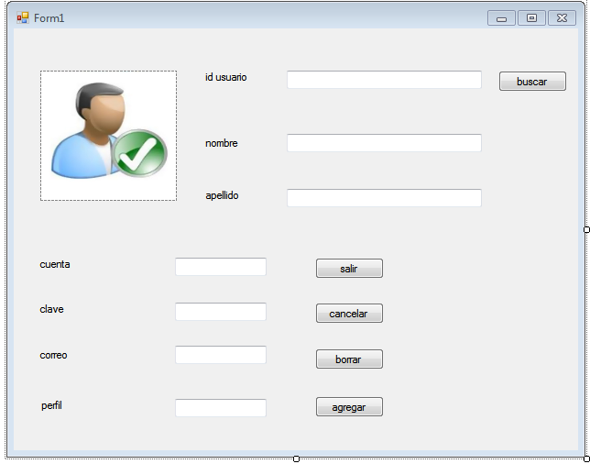
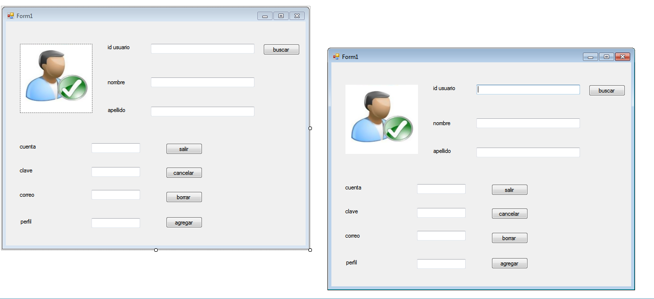CREATE DATABASE ALMACEN
GO
USE ALMACEN
GO

CREATE TABLE PRODUCTO
(
ID_PRODUCTO INT NOT NULL,
NOMBRE VARCHAR (35) NOT NULL,
STOCK VARCHAR (80) NOT NULL,
PRECIO INT NOT NULL,
PRIMARY KEY (ID_PRODUCTO)
)
GO

insert into PRODUCTO (ID_PRODUCTO, NOMBRE, STOCK,PRECIO) values (1111,'MANTEL','10 ', 20000)
Go
insert into PRODUCTO (ID_PRODUCTO ,NOMBRE,STOCK,PRECIO)values (115,'bolas','28 ',60000)
Go
insert into PRODUCTO (ID_PRODUCTO,NOMBRE,STOCK,PRECIO) values (655,'madera','15 ',80000)
Go
insert into PRODUCTO (ID_PRODUCTO,NOMBRE,STOCK,PRECIO)values (546,'paños','5 ',300000)
Go
SELECT * FROM PRODUCTO
GO
CREATE TABLE DETALLE_F_COMPRA
(
ID_DETALLE_F_COMPRA INT NOT NULL,
ID_PRODUCTO INT NOT NULL,
CANTIDAD INT NOT NULL,
PRECIO INT NOT NULL ,
ID_PROVEEDOR VARCHAR (50) NOT NULL,
CONSTRAINT PK_DETALLE_F_COMPRA PRIMARY KEY(ID_DETALLE_F_COMPRA)
)
GO

INSERT INTO DETALLE_F_COMPRA (ID_DETALLE_F_COMPRA,ID_PRODUCTO,CANTIDAD,PRECIO,ID_PROVEEDOR) VALUES (4555,564,54,44,454)
GO
INSERT INTO DETALLE_F_COMPRA (ID_DETALLE_F_COMPRA,ID_PRODUCTO,CANTIDAD,PRECIO,ID_PROVEEDOR) VALUES (2245,759,256,4412,444)
GO
INSERT INTO DETALLE_F_COMPRA (ID_DETALLE_F_COMPRA,ID_PRODUCTO,CANTIDAD,PRECIO,ID_PROVEEDOR) VALUES (265,1564,254,254,0125)
GO
INSERT INTO DETALLE_F_COMPRA (ID_DETALLE_F_COMPRA,ID_PRODUCTO,CANTIDAD,PRECIO,ID_PROVEEDOR) VALUES (565,011,001,000,0004)
GO
SELECT * FROM DETALLE_F_COMPRA
GO
CREATE TABLE DETALLE_F_VENTA
(
ID_DETALLE_F_VENTA INT NOT NULL,
ID_PRODUCTO INT NOT NULL,
CANTIDAD_PRODUCTO INT NOT NULL,
PRECIO_PRODUCTO INT NOT NULL ,

CONSTRAINT PK_DETALLE_F_VENTA PRIMARY KEY(ID_DETALLE_F_VENTA)
)
GO
INSERT INTO DETALLE_F_VENTA (ID_DETALLE_F_VENTA,ID_PRODUCTO,CANTIDAD_PRODUCTO,PRECIO_PRODUCTO) VALUES (212 ,445,01,15000)
GO
INSERT INTO DETALLE_F_VENTA (ID_DETALLE_F_VENTA,ID_PRODUCTO,CANTIDAD_PRODUCTO,PRECIO_PRODUCTO) VALUES (054,56,02,360200)
GO
INSERT INTO DETALLE_F_VENTA (ID_DETALLE_F_VENTA,ID_PRODUCTO,CANTIDAD_PRODUCTO,PRECIO_PRODUCTO) VALUES (156,365,03,54544)
GO
INSERT INTO DETALLE_F_VENTA (ID_DETALLE_F_VENTA,ID_PRODUCTO,CANTIDAD_PRODUCTO,PRECIO_PRODUCTO) VALUES (365,124,04,245)
GO

SELECT * FROM DETALLE_F_VENTA
GO

CREATE TABLE FACTURA_DE_VENTA
(
ID_F_VENTA INT NOT NULL,
FECHA_FACTURA VARCHAR (8)NOT NULL,
ID_CLIENTE VARCHAR (50) NOT NULL,
CONSTRAINT PK_FACTURA_DE_VENTA_IDENTIDAD PRIMARY KEY(ID_F_VENTA)
)
GO
INSERT INTO FACTURA_DE_VENTA(ID_F_VENTA,FECHA_FACTURA,ID_CLIENTE) VALUES (299855,'15/04/15','1033755661')
GO
INSERT INTO FACTURA_DE_VENTA (ID_F_VENTA,FECHA_FACTURA,ID_CLIENTE) VALUES (24568,'16/12/14','1033554669')
GO
INSERT INTO FACTURA_DE_VENTA(ID_F_VENTA,FECHA_FACTURA,ID_CLIENTE) VALUES (15646,'04/06/15','54546545475')
GO
INSERT INTO FACTURA_DE_VENTA (ID_F_VENTA,FECHA_FACTURA,ID_CLIENTE) VALUES (14525,'02/01/14','4544787524')
GO

SELECT * FROM FACTURA_DE_VENTA
GO

CREATE TABLE EMPLEADO
(
ID_EMPLEADO VARCHAR (8) NOT NULL,
APELL_EMPLEADO VARCHAR(35)NULL,
NOM_EMPLEADO VARCHAR (35)NOT NULL,
ID_NUM_DOCUMETO INT NOT NULL,
DIREC_EMPLEADO VARCHAR (36) NULL,
TEL_EMPLEADO VARCHAR (10) NOT NULL ,
CONSTRAINT PK_EMPLADO_ID_EMPLEADO PRIMARY KEY(ID_EMPLEADO)
)
GO
insert into empleado ( ID_EMPLEADO,APELL_EMPLEADO,NOM_EMPLEADO,ID_NUM_DOCUMETO,DIREC_EMPLEADO,TEL_EMPLEADO) values ('5554','lopez','camilo',103355661,'calle 36avenida sur',3652215)
Go
insert into EMPLEADO (ID_EMPLEADO,APELL_EMPLEADO,NOM_EMPLEADO,ID_NUM_DOCUMETO,DIREC_EMPLEADO,TEL_EMPLEADO)values ('554','torres','andrea',20587651,' diag 4 bis 2',6351548)
Go

SELECT * FROM EMPLEADO
GO

CREATE TABLE PROVEEDOR
(
ID_PROVEEDOR VARCHAR (8) NOT NULL,
NOMBRE_PROVEEDOR VARCHAR (35) NOT NULL,
APELLIDO_PROVEEDOR VARCHAR (35)NOT NULL,
TELEFONO_PROVEEDOR INT NOT NULL,
CONSTRAINT PK_PROVEEDOR_CODIGO PRIMARY KEY(ID_PROVEEDOR)
)
GO
insert into PROVEEDOR( ID_PROVEEDOR ,NOMBRE_PROVEEDOR,APELLIDO_PROVEEDOR,TELEFONO_PROVEEDOR) VALUES ('621','CAMILA','PERES',36124)
GO
insert into PROVEEDOR( ID_PROVEEDOR ,NOMBRE_PROVEEDOR,APELLIDO_PROVEEDOR,TELEFONO_PROVEEDOR) VALUES ('428','ANDREA','CORTES',3001654)
GO
insert into PROVEEDOR( ID_PROVEEDOR ,NOMBRE_PROVEEDOR,APELLIDO_PROVEEDOR,TELEFONO_PROVEEDOR) VALUES ('1424','ALEXANDER','DIAZ',5621849)
GO
insert into PROVEEDOR( ID_PROVEEDOR ,NOMBRE_PROVEEDOR,APELLIDO_PROVEEDOR,TELEFONO_PROVEEDOR) VALUES ('178','MANUEL','SOTO',6154884)
GO

SELECT * FROM PROVEEDOR
GO
CREATE TABLE Factura_De_Compra
(
ID_F_COMPRA VARCHAR (50) NOT NULL,
ID_EMPLEADO VARCHAR (8)NOT NULL,
COD_PRODUCTO VARCHAR (10) NOT NULL,
FECHA_F_PROVEEDOR VARCHAR (13) NOT NULL,
ID_CLIENTE VARCHAR (50)NOT NULL,
VALORCOMPRA INT NOT NULL,
CONSTRAINT PK_FACTURA_DE_COMPRA_ID_F_COMPRA PRIMARY KEY (ID_F_COMPRA)
)
GO
INSERT INTO Factura_De_Compra (ID_F_COMPRA,ID_EMPLEADO,COD_PRODUCTO,FECHA_F_PROVEEDOR,ID_CLIENTE,VALORCOMPRA) VALUES ('56546','54574','645564','15/6/2014','4654654','60000')
GO
INSERT INTO Factura_De_Compra (ID_F_COMPRA,ID_EMPLEADO,COD_PRODUCTO,FECHA_F_PROVEEDOR,ID_CLIENTE,VALORCOMPRA) VALUES ('5656','3454','31478','05/02/2013','5464764','20000')
GO
INSERT INTO Factura_De_Compra (ID_F_COMPRA,ID_EMPLEADO,COD_PRODUCTO,FECHA_F_PROVEEDOR,ID_CLIENTE,VALORCOMPRA) VALUES ('358','31567','3264231','1/03/2014','214545','35000')
GO
INSERT INTO Factura_De_Compra (ID_F_COMPRA,ID_EMPLEADO,COD_PRODUCTO,FECHA_F_PROVEEDOR,ID_CLIENTE,VALORCOMPRA) VALUES ('36478','3644','647893','8/12/2015','25648','45124')
GO
SELECT * FROM Factura_De_Compra
GO
CREATE TABLE CLIENTE
(
ID_CLIENTE VARCHAR (50)PRIMARY KEY NOT NULL,
NOMBRE_CLIENTE VARCHAR (50) NOT NULL,
APELLIDO_CLIENTE VARCHAR (50) NOT NULL,
DIRECCION_CLIENTE VARCHAR (50) NOT NULL,
NUMERO_DOCUMENTO VARCHAR (50) NOT NULL,
TELEFONO VARCHAR (40) NOT NULL,
)
GO
INSERT INTO CLIENTE (ID_CLIENTE,NOMBRE_CLIENTE,APELLIDO_CLIENTE,DIRECCION_CLIENTE,NUMERO_DOCUMENTO,TELEFONO ) VALUES ('66','STIVEN','LONDOÑO','ALLE14BIS3','54556555757','546578')
GO
INSERT INTO CLIENTE (ID_CLIENTE,NOMBRE_CLIENTE,APELLIDO_CLIENTE,DIRECCION_CLIENTE,NUMERO_DOCUMENTO,TELEFONO ) VALUES ('2015','ANDRES','PEÑA','CALLE36BIS2','54468764867','454654')
GO
INSERT INTO CLIENTE (ID_CLIENTE,NOMBRE_CLIENTE,APELLIDO_CLIENTE,DIRECCION_CLIENTE,NUMERO_DOCUMENTO,TELEFONO ) VALUES ('6488','LUISA','TIQUE','CALE14Nº61','521456464','15463546')
GO
INSERT INTO CLIENTE (ID_CLIENTE,NOMBRE_CLIENTE,APELLIDO_CLIENTE,DIRECCION_CLIENTE,NUMERO_DOCUMENTO,TELEFONO ) VALUES ('56456','TANIA','AVILA','CALLE36BISUR','54577387','654554')
GO
INSERT INTO CLIENTE (ID_CLIENTE,NOMBRE_CLIENTE,APELLIDO_CLIENTE,DIRECCION_CLIENTE,NUMERO_DOCUMENTO,TELEFONO ) VALUES ('1033755661','JHONATAN','CASTRO','CALLE16AVENIDASUR','1033755661','3627548')
GO

SELECT * FROM CLIENTE
GO
CREATE TABLE CARGO
(
ID_CARGO INT NOT NULL,
NOMBRE_PERFIL VARCHAR (50) NOT NULL,
PRIMARY KEY (ID_CARGO)
)
GO
INSERT INTO CARGO (ID_CARGO,NOMBRE_PERFIL) VALUES (01,'SECRETARIA')
GO
INSERT INTO CARGO (ID_CARGO,NOMBRE_PERFIL) VALUES (02, 'ASEADORA')
GO
INSERT INTO CARGO (ID_CARGO,NOMBRE_PERFIL) VALUES (03,'EMPLEADO')
GO
INSERT INTO CARGO (ID_CARGO,NOMBRE_PERFIL)VALUES (04, 'VENDEDORA')
GO
SELECT * FROM CARGO
GO
CREATE TABLE USUARIO
(
ID_USUARIO VARCHAR (10) NOT NULL,
NOMBRE VARCHAR (50) NOT NULL,
APELLIDO VARCHAR (50) NOT NULL ,
CUENTA_USUARIO VARCHAR (50) NOT NULL,
CLAVE_USUARIO VARCHAR (50) NOT NULL,
CARGO INT REFERENCES CARGO NOT NULL,
PRIMARY KEY (ID_USUARIO)
)
GO
INSERT INTO USUARIO (ID_USUARIO,NOMBRE,APELLIDO,CUENTA_USUARIO,CLAVE_USUARIO,CARGO) VALUES ('M01','jessica‘,'castillo','XLMZN4','15SDA',1)
GO
INSERT INTO USUARIO (ID_USUARIO,NOMBRE,APELLIDO,CUENTA_USUARIO,CLAVE_USUARIO,CARGO) VALUES ('V02','santiago','sanchez','SMNDJG4','165JK',2)
GO
INSERT INTO USUARIO (ID_USUARIO,NOMBRE,APELLIDO,CUENTA_USUARIO,CLAVE_USUARIO,CARGO) VALUES ('X125','JOJANA','Garcia','JSAH8','126KL',3)
GO
INSERT INTO USUARIO (ID_USUARIO,NOMBRE,APELLIDO,CUENTA_USUARIO,CLAVE_USUARIO,CARGO) VALUES ('XV0452','ANDRES','poveda ','SJHK48','365LO',4)
GO
SELECT *FROM USUARIO
GO

